

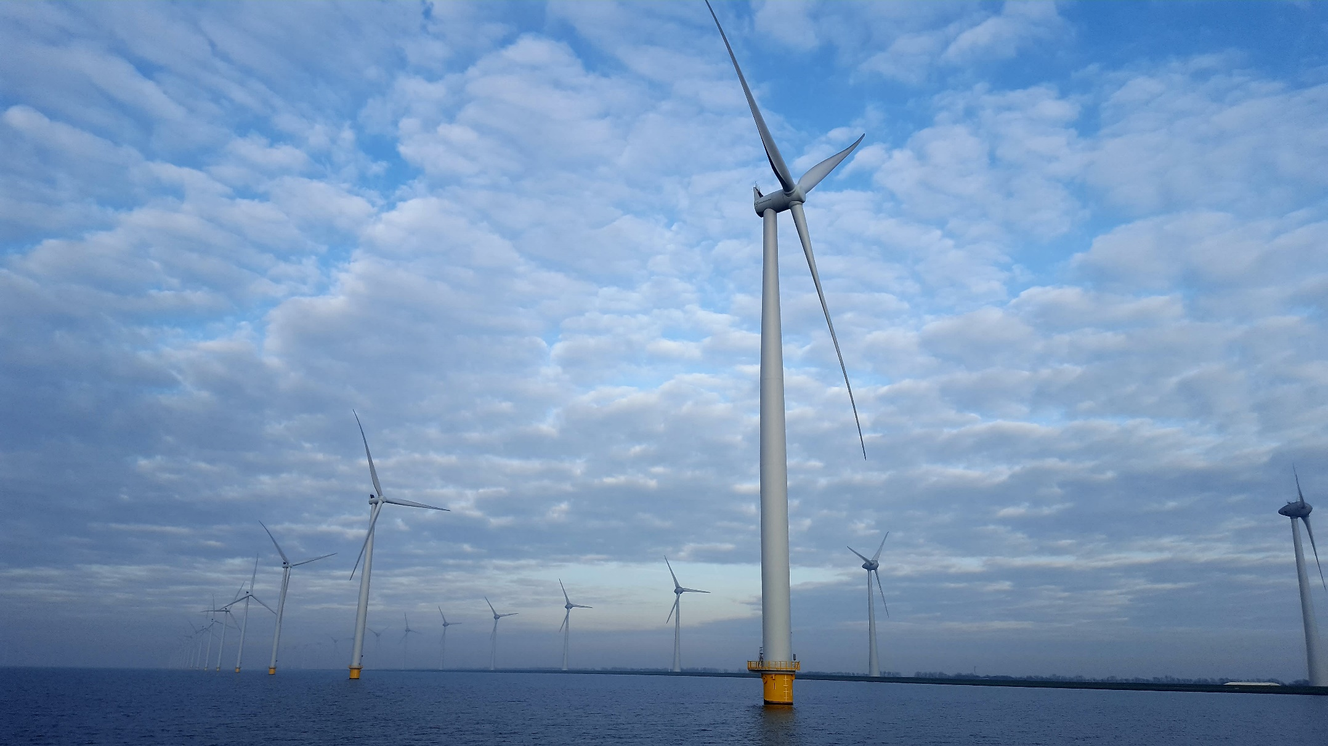

Ontwerp- en Beheersplan

Windturbinepark Borssele II

**Locatie:** Delft  
**Datum:** 13 januari 2017

**Opdrachtgever:** Rijkswaterstaat, De Haagse Hogeschool

**Projectcode:** PROENT

**Projectgroep:** Projectteam 1  
**Auteurs:** Ricardo Molenaar | R.Molenaar@student.hhs.nl

Martijn van Essen | M.T.vanEssen@student.hhs.nl